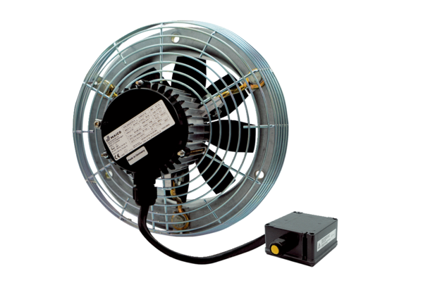Axiál fali ventilátor DZS 25/2 B Ex eCsomagolási egység: 1 darabVálaszték: C
Termékszám: 0094.0119Gyártó: MAICO

